**《无土栽培乐趣多，科技奥秘齐探究》**

**——研究报告**

呈报学校：常州市新北区薛家中心小学 五年级

组 长： 王思涵 丁文熙

小组成员： 吴子俊、周纯汐、谢坤、缪语彤、王赣、刘欣怡

指导老师： 王倩倩 刘元敏

**一．问题的研究背景**

我们的学校有一个大家的乐园——开心农场，但是因为本部校区改造，暂时关闭停止使用了，为了呵护并满足大家的体验种植、劳作、收获的快乐需求，学校一方面结合生态文明校园创建，鼓励各班开展盆栽种植，另一方面尝试与综合课程结合，组织大家进行“无土栽培”。 无土栽培，是指以水、草炭或森林腐叶土、蛭石等介质作植株根系的基质固定植株，植物根系能直接接触营养液的栽培方法。在学校种植中，我们大多数以水培为主。

在第一轮种植后，我们几个成员有不少发现，比如同样是豆苗，但是植株有的长得高、有的长得矮；有的种子经过培育能长得茂盛，有的却很难发芽；有的蔬菜培育出来可以吃，能否卖出去……恰巧在我们学校周围也有一些无土栽培的企业资源，比如新北区帅煜农业科技公司的无土栽培草莓基地，他们无土栽培草莓的技术较为成熟。另外，中国科学院资源遗传中心在现代农业方面也有对无土栽培技术有一定研究。于是，我们开始在老师的引导下针对不同问题进行分组探究，一边进行种植体验，一边尝试卖出自己的无土栽培成果，一边走进科技企业寻访。

**二．课题研究的目的意义**

1.以“无土栽培”种植为活动主线，引导更多同学体验种植过程并发现问题；

2.通过自主结对、走进社会、寻访基地等活动，针对感兴趣的问题，做进一步探究并进行分享思考；

3.通过分享交流，激发更多自主探究兴趣，提升团队合作、自主探索的能力，种下“细心、耐心、好奇心”的科技种子。

**三．研究过程简介**

**1．我们本课题的研究活动分为三个阶段**

第一阶段：种一种——自己种植有体验

第二阶段：想一想——发现问题共探究

第三阶段：讲一讲——探究奥秘来汇报

**2.研究过程、分工及研究收获**

**第一阶段：种一种——自己种植有体验**

在这一轮活动中，我们一起动手种一种自己感兴趣的无土栽培种类。一部分同学选择了可食用的，比如：芽苗菜、豌豆苗、小麦……一部分同学选择了可观赏的，比如：水仙、风信子、睡莲……大家在种植过程中非常细心，我们有的买了专门的种植容器，有的自己利用家庭里的可用材料进行种植，还有的进行了后期种植容器转换。在种植中，为了能够更好地观察植物的种植过程，我们几乎每天都会把自己种植的东西从家里搬到学校，从学校再搬回家，大家的细致与耐心，也为后期的研究提供了非常重要的基础。

种植图片：

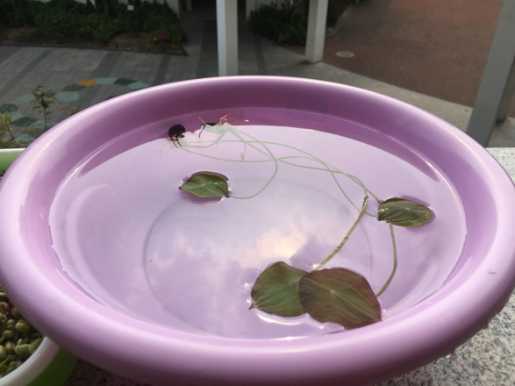

第二阶段：想一想——发现问题共探究

在第一轮种植之后，我们在过程中发现了不少有趣的事情，也充满了很多小问题，经过大家的整理，我们发现以下问题：

1.为什么有的豌豆种子不发芽？

2.同样的种子，为什么有的长出来很高，有的长出来低？

3.芽苗菜为什么能长两次？

4.小麦的根怎么总是会烂掉？

5.花生、胡萝卜、红薯可以无土种植吗？

6.无土栽培的产品能卖出去吗？

7.无土栽培技术到底有什么奥秘？

8.无土栽培应用在哪些方面呢？它有什么优点？

9.无土栽培出来的菜好吃吗？和有土栽培出来的有什么区别呢？

……

于是，我们根据这些问题进行分类：生长过程、经济效益、科学探秘。在这样的思考和兴趣组合中，小队研究分别进行三大类问题的共同探究。

研究步骤：

1.队员们从校园无土栽培架、家庭种植两处着手，研究无土栽培的生字过程及其问题；

2.队员们在无土种植后进行后期的售卖推广，探究经济效益；

3.队员们共同去实地考察、听专业人员讲解去寻访无土栽培的科学奥秘。

**校园种植（过程图片资料）**

**家庭种植（观察日记呈现）**

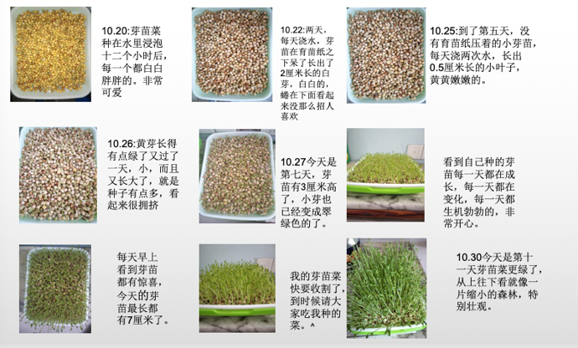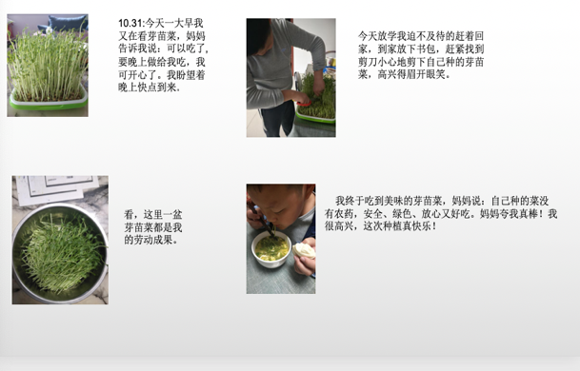**尝试进行无土栽培售卖**

**走进无土基地 共探栽培奥秘**

**寻访小队：**新北区薛家中心小学五（5）班无土研究小队

**指导老师：**新北区薛家中心小学 王倩倩 刘元敏

**寻访对象：**新北帅煜农业科技有限公司的无土栽培基地

**寻访纪实：**

习习秋风、暖暖秋阳，在这秋高气爽的丰收季、在任葛村委的支持下，我们迎来了一次特殊而有趣的活动——参观新北帅煜农业科技有限公司的无土栽培基地，了解无土栽培的奥秘。

**一、小苗大学问 讲解揭谜底**

刚下车，任葛村委团支书钱建杰同志迎接了大家，在他的带领下，大家一同走向无土栽培基地，基地的郭师傅热心为孩子们讲解，我们也激动地为钱支书、郭师傅系上鲜艳的红领巾。

刚进基地，适宜的温度就赢得大家的惊呼，走进基地，眼前一片生机盎然的绿苗立刻吸引了大家的注意。郭师傅看出了我们的惊讶，他引导大家看向栽培架，原来架子上看似是土壤的物质，是椰糠，它是由椰子壳碾碎而成，我们很是惊讶，原来无土栽培技术并不是他们常规认为的水培技术，还有很多种类呢！

“那这些草莓苗如何吸收水分和营养呢？”有成员好奇地问。郭师傅笑笑，指着架子边上的管道说：“这些管道就是用来给它们输送水和营养成分的，管道中的小孔方便水分喷洒，更利于吸收。”接着，他指着大棚两边的设备告诉孩子们，这些设备可以用来通风降温，大棚中的电子屏则可以直观显示此时空气中的温度、湿度，土壤中的温度和湿度。

这时，南边角落的两个大桶吸引了队员们的注意，郭师傅解释道，大桶里就是要输送的营养成分，这些都依靠电脑设备，于是，大家又一起来到控制室，他在简单介绍了设备作用后，当场为我们操作了输送流程，“轰轰”的机械声中，养分有序输送，大家又是一阵惊叹。值得一提的是，一片大棚中，可有不同品种的草莓呢！着实让我们长了不少见识。

**二、种植趣味多 生机引期待**

最后，大家来到西葫芦的种植基地，郭师傅随手指了指地上一片黄色的小花：“孩子们，你们猜猜哪个是雌花，哪个是雄花？”队员们你一言我一语，纷纷表达自己的观点，小小种植基地，充满了童趣，更充满了学问。看着大家热情回答的积极状态，郭师傅便耐心指导起来，原来有垂蔓的、可以长出果实的黄花便是雌花，在这番活动中，大家学会了辨别雌雄花的方法，看着眼前生机勃勃的景象，我们对绿苗们充满了期待。他们纷纷提出，过几个月再来看一看植物的生长，到时候一定有更多收获呢！

**三、探秘长知识 童心写收获**

短暂的参观后，我们对无土栽培的技术有了更多的认识，同时也激发了更多的好奇心，决定回家也要更加认真研究自己进行的无土栽培植物。参观最后，我们在老师的引导下也向任葛村委、种植基地表示感谢，大家都觉得，只有好好学习，才能了解更多科技奥秘，为实现强国梦而奋斗！

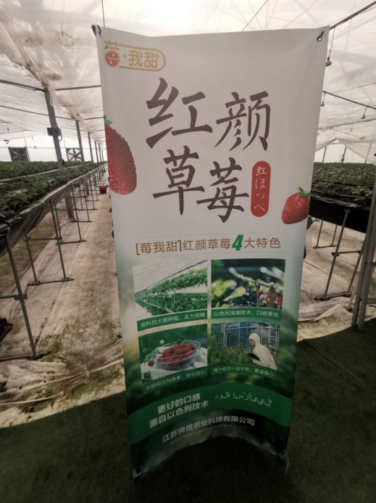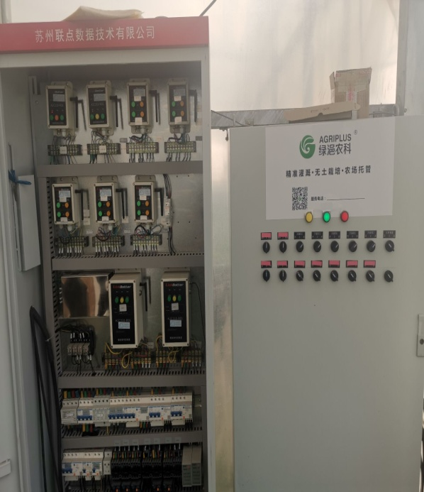

**第六小队：（走进中科院资源与遗传中心，探秘无土栽培技术）**

中科探访 科技之光

11月20日下午，我们小队来到中国科学院遗传资源研发中心，感知科技魅力。

刚下车，研发中心的许博主任就热情接待了我们，队员代表为许主任佩戴上鲜艳的红领巾，在许主任的带领下，我们一起走进科技之门。

屏幕为门，当大门渐渐合上，屏幕上也开始出现常州科技宣传短片，震撼的音乐、丰硕的研究成果让我们惊叹。视频过后，屏幕大门再次打开，我们走进科技展厅，望着眼前纵横交错的闪光线路，许主任问大家：“你们知道这些是什么吗？”队员们都摇摇头，原来这些是科技人员精心制成的常州地图，红白不同颜色的光线路，代表不同的道路，许主任还细心指出了我们在地图上的所在位置，真是十分神奇。

接着，许主任带领我们来到科技转化楼。一进门，“创新、笃志、求索、厚德”是这里的所训，大家进入二楼，“未米”两个大字映入眼帘，原来这里就是和农业科技有关的实验室了。实验室的成员热情接待了大家，在他们的讲解中，我们开始了实验室的参观。原来，小种子们首先要在合成的新型“泥土”中，其实就是在科研人员的研究下出来的透明琼脂。之后，由其他人员将种子放入无菌土中培植，继而观察它们的生长。工作人员在显微镜下对其进行分裂，由此长出来的种苗，再由工作人员进行编码，进入种苗培育室。培育室里，温度、光照、湿度都有严格的把控，以保证种苗的进一步生长。“那这些种苗放到哪里生长呢？”有队员好奇地问。实验室人员笑了笑：“我们科学院在西双版纳有一个基地，这些种苗都会通过空运到那里进行栽培。”听了实验室人员的介绍，大家对这里的一切更充满了敬佩，为工作人员们的细致，更因为这里的高科技着实令人大开眼界。

最后，我们一行人来到干细胞库，在这里，工作人员又给我们介绍了一番，还看了小白鼠的实验基地呢！

活动最后，队员们都发表了自己的感受，大家都觉得科技的力量是巨大的， “少年强则国强”、“科技兴国”，中科院之行，在我们的心里种下了科技的种子，只有好好学习，才能为我们的国家发展助力。

在此次活动过程中，我们队员也把自己的种植过程通过不少形式展现出来，比较多的就是绘画小报、做观察日记等，以下是一部分队员们的作品呈现：（以下是队员作品）

（这是我们为汇报课做好的展板）

（这是我们共同种植小豌豆制作的成长日记）

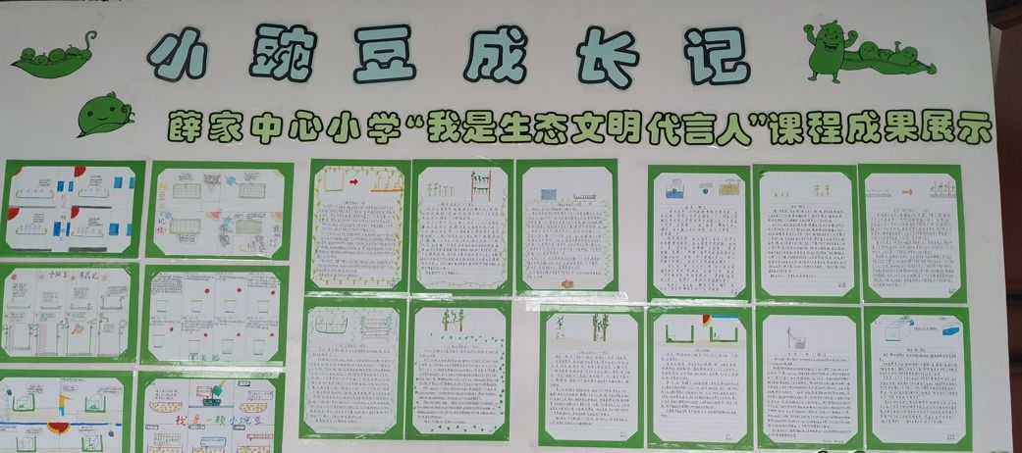

**第三阶段：讲一讲——探究奥秘来汇报**

在阶段活动研究之后，我们成果来汇报，也向全国老师们展示了一节汇报课，让大家都来认识无土栽培，了解这一神奇的种植技术。

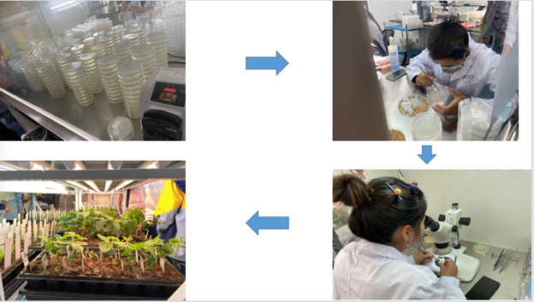

三、研究发现及成果：

在此次研究活动中，我们的队员通过自己选择、种植、观察、研究这一系列的活动，发现了无土栽培的小知识以及它的趣味性。大家也有不少自己的感受：

**缪语彤：**去参观无土栽培基地，让我收获很多，无土栽培可水培，也可以用椰子壳打成粉来培育，还可以空气授粉。如果冬天阳光不足的话还可以用补光灯。要让植物更快更健康的成长，必须让土壤温度保持在51℃左右，空气温度大约为19℃，湿度在60%。我还知道了空心菜是15天-25天成熟，岩棉栽培草莓是三个月成熟。叔叔告诉我们让植物听音乐还可以帮助它们更快生长，实在是惊奇！如果要给西葫芦授粉，必须在它的花上授，它的根部覆盖了塑料纸是为了不让杂草长出来。

**吴子俊：**没想到我们吃的小小一棵草莓竟然这么难种呀！既要考虑棚内的气温，又要考虑空气湿度还要考虑土壤是否干燥是否太湿……土壤太干燥，温度太热……这需要一点一点摸索出对应的方法呀！他们考虑的是那么齐全，棚上有补光灯，如果没有阳光，他们就打开补光灯这样草莓就可以吸收阳光了。棚子上面有专门捕捉蚊虫的装备。他们为了让草莓更好吸水，保水就撒上岩棉用来培育草莓。他们发现水浇多了会漏出来，就在下面准备袋子。他们为了更加准确的知道土壤的温度变在土壤中插入温度表。这让我也明白了人民的智慧是无穷无尽的。

**王赣：**无土栽培真是一件奇特而又有趣的事情。在大棚里种植草莓是不用泥土的，而是用的椰子皮，只要将椰子皮磨成粉放进长长的盆子里，然后加入经过电脑配置的营养液，它就可以慢慢地生长了。大棚里面温度很低，我们刚进去时，感觉特别冷。除了用椰子皮种植外，旁边还有用岩棉栽培草莓的呢。我们走近细看，发现草莓的叶子上面有许多白色的小点点，我原以为是用牛奶浇灌它们，才洒在叶子上面的。后来负责大棚的叔叔告诉我们，那是因为草莓吸收肥料后，清晨时的露水被蒸发，盐分留了下来，就变成了我们现在看到的样子。

**刘欣怡：**

不少队员在种植中品尝了自己种植的无土栽培成果，他们都觉得非常高兴。在经过中科院专业人员的讲解中，我们也知道了自己在种植过程中遇到的一些问题：小麦为什么长起来容易发霉？也许是因为长得太密集引起的；为什么我们种植的无土栽培植物等会突然变黄？应该是跟光照、温度有很大关系。让我们印象最深的就是，专业人员曾壮壮叔叔告诉我们：无土栽培技术是为了提供更多的存活率，用科技的力量帮助种子进行分裂、发芽、长大，但是最后它们是需要回归泥土里进行生长的。过程的体验很快乐，知识的获取很可贵。

综上分析，科技充满奥秘，生活带来体验，我们在这样的研究活动中成长、收获，是研究给我们带来更多的探索和乐趣！